Lycée secondaire K S  Prof : A.Kinen | $${Devoir de contrôle n°1 \atop Mathématiques}$$ | $1^{ere}$ année S 4  21/10/2019

Nom et prénom :……………………………………………

Exercice 1 (3 points)
Répondre par « Vrai » ou « Faux » .Aucune justification n’est demandée.

Affirmation | Vrai ou faux
Les entiers 51 et 63 sont premiers entre eux
Tout nombre divisible par 9 est divisible par 3
PGCD (2020 , 4) = 2
Tout nombre divisible par 2 n’est pas premier.
est un nombre décimal
PPCM (550 , 11) = 550

Exercice 2 (5 points)
1)a) Déterminer la décomposition en produit de facteurs premiers de a=992 et b=3040.
..................................................................................................................................................................................................................................................................................................................................................................................................................................................................................................................................................................................................................................................................................................................................................................................................................................................................................................................................................................................................................
b) En déduire PGCD(a ;b) et PPCM(a ;b).
......................................................................................................................................................................................................................................................................................................................................
2) Retrouver le PGCD(a ;b) par la méthode d’algorithme d’Euclide.
............................................................................................................................................................................................................................................................................................................................................................................................................................................................................................................................................................................................................................................................................
3) Rendre la fraction $\frac{a}{b}$ irréductible.
..................................................................................................................................................................
4) Déterminer toutes les valeurs possibles de l’entier naturel $n$ tel que $A=\frac{18}{n-2} et B=\frac{3n+21}{n+3}$ soient des entiers naturels.
...........................................................................................................................................................................................................................................................................................................................................................................................................................................................................................................................................................................................................................................................................................................................................................................................................................................................................................................................................................................................................................................................................................................................................................................................................................................................................................................................................................................................................................................................................................................................
Exercice 3 (4 points)
Un fleuriste dispose de 126 iris et 210 roses. Il veut, en utilisant toutes ses fleurs, réaliser des bouquets contenant tous le même nombre d’iris et le même nombre de roses. Justifier toutes les réponses aux questions ci-dessous :
- Le fleuriste peut-il réaliser 15 bouquets ?
...............................................................................................................................................................
- Peut-il réaliser 14 bouquets ?
..............................................................................................................................................................
- a. Quel nombre maximal de bouquets peut-il réaliser ?
...........................................................................................................................................................................................................................................................................................................................................................................................................................................................................................................................................................................................................................................................................................................................................................................................................................
b. Donner la composition de chacun d’eux.
............................................................................................................................................................................................................................................................................................................................................................................................................................................................................................................................................................................................................................................................

Exercice 4 (8 points)

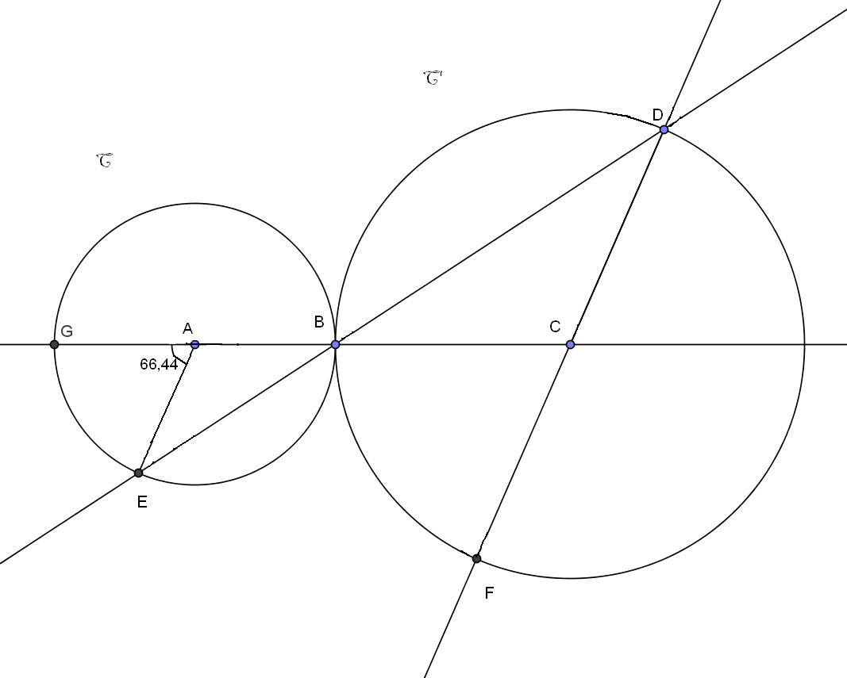
- Terminer en justifiant votre réponse à chaque fois
$A\hat{B}E=…$ car……………………………………………………………………………………………………………………………………
……………………………………………………………………………………………………………………………………
$A\hat{E}B=…$ car …………………………………………………………………………………………………………………………… $B\hat{D}C=…$ car……………………………………………………………………………………………………………………………
…………………………………………………………………………………………………………………………………………………………..
- En déduire que $\left(AE\right)//(DF)$.
………………………………………………………………………………………………………………………………………………………………………………………………………………………………………………………………………………………………………………
- Montrer que $\left(BF\right)/ /(GE)$.
………………………………………………………………………………………………………………………………………………………………………………………………………………………………………………………………………………………………………………………………………………………………………………………………………………………………………………........................................

